二氧化碳传感器：JW01-CO2-V2.2
接线：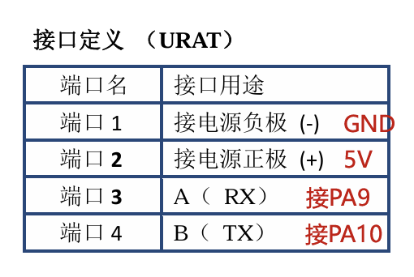
温湿度传感器：DHT11
接线：
VCC ------------3.3V / 5V
DAT ------------PG9
GND------------GND

